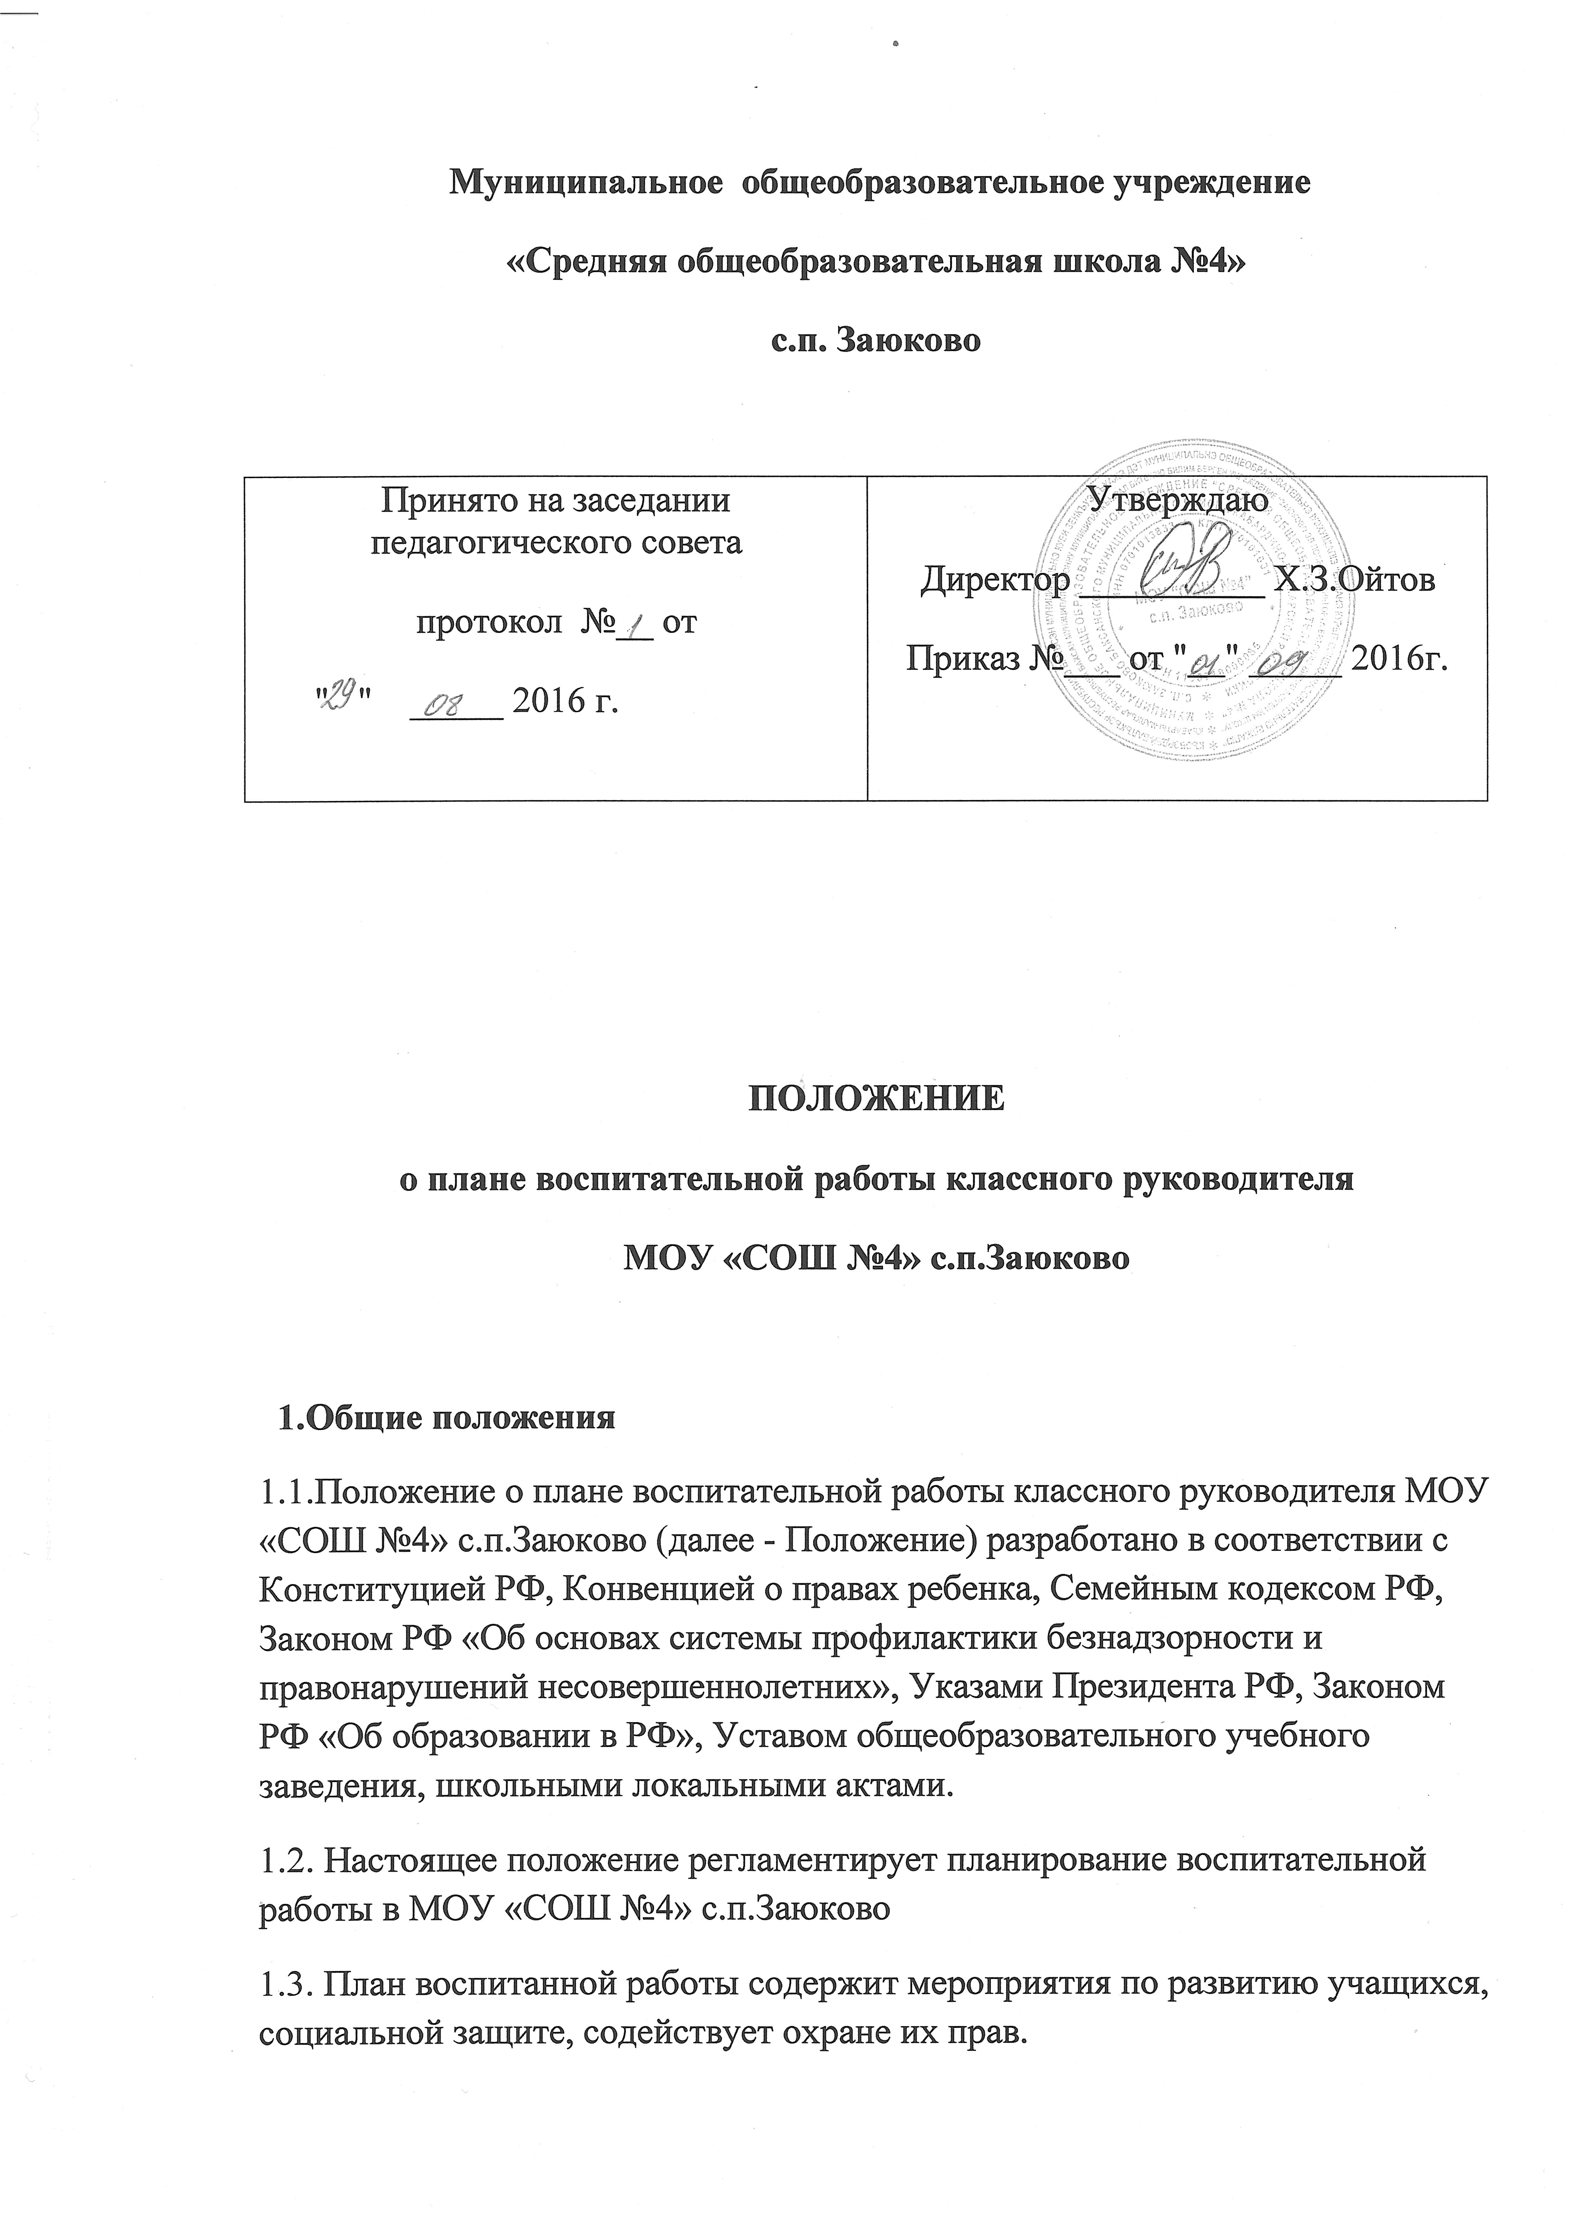

1.4. План воспитательной работы в классе является обязательным должностным документом классного руководителя.
1.5. Планирование является заранее намеченной системой мероприятий, предусматривающих порядок, последовательность, сроки выполнения.
2. Основные задачи плана воспитательной работы
2.1. Обозначить цели и задачи воспитания, разработать мероприятия по их осуществлению и выбрать организационные формы воспитательной работы.
2.2. Формирование в процессе воспитания активной жизненной позиции, осуществление личностного развития школьников.
2.3. Организация работы по профилактике безнадзорности и правонарушений.
2.4. Вовлечение обучающихся, в том числе и находящихся в трудной жизненной ситуации и социально опасном положении, в работу кружков и спортивных секций, детских и молодежных организаций.
3. Общие требования к составлению плана
3.1. Соответствие педагогическим задачам, актуальным проблемам в воспитании школьников.
3.2. Соответствие возрастному уровню, возможностям и интересам учеников.
3.3. Разнообразие и адекватность методов и форм работы.
3.4. Посильность, реальность выполнения плана для участников процесса.
4. Структура плана
Анализ воспитательной работы в классе за предыдущий учебный год (задачи, поставленные в начале прошлого учебного года; какие результаты получены по итогам учебного года; что помогло достичь позитивных результатов; какие новые проблемы были выявлены, и каковы пути их решения). Для учителя 1 класса данный раздел не заполняется.
Характеристика классного коллектива (общий и качественный процент успеваемости в классе; дисциплина в классе, имеются ли дети с «проблемным» поведением; ослабленным здоровьем; «трудными» взаимоотношениями с одноклассниками и т.д.).
Социальный паспорт класса (есть ли в классе неблагополучные семьи, многодетные, неполные или малообеспеченные).
Цели и задачи воспитательной работы класса на планируемый период.
Индивидуальная работа с учащимися.
Работа с активом класса, распределение поручений.
Занятость учащихся во внеурочное время.
Работа с родителями (направления работы с родителями, тематика родительских собраний, индивидуальная работа с родителями детей девиантного поведения).
Направления воспитательной работы класса на текущий учебный год ( с указанием дат и направлений воспитательной работы класса).
10. Анализ воспитательной работы ( в конце каждой четверти)
5. Требования к содержанию плана воспитательной работы.
5.1. План воспитательной работы включает в себя следующие структурные элементы:
- титульный лист (Приложение 1);
- план воспитательной работы с классом на определенный учебный год.
6. Требования к оформлению Плана воспитательной работы класса.
6.1. Выполнение плана осуществляется машинописным способом на одной стороне листа белой бумаги формата А4 через 1,5 интервала.
Высота букв и цифр должна быть не менее 1,8 мм. (шрифт 14 Times New Roman с полуторным интервалом). Разрешается заголовки надписи выполнять более крупным шрифтом с использованием объекта WordArt.
Текст плана следует печатать, соблюдая следующие размеры полей: левое - не менее 25 мм, правое - не менее 10 мм, верхнее - не менее 15 мм, нижнее - не менее 15 мм.
Таблицы вставляются непосредственно в текст и должны быть отделены от предыдущего и последующего текста одним интервалом.
6.2. Титульный лист считается первым, но не нумеруется.
7. Контроль за выполнением плана воспитательной работы
7.1. Контроль осуществляется администрацией МОУ «СОШ №4» с.п.Заюково в лице зам.директора по ВР в начале учебного года , в течение года .
7.2. План воспитательной работы сдается на проверку зам.директора по ВР до 26 августа; в период с 26 августа по 30 августа план воспитательной работы классного руководителя проходит проверку, результаты которой отражаются в приказе по школе.
7.3 План воспитательной работы классного руководителя не соответствующий установленным требованиям, возвращается классному руководителю для доработки. Устранение отмеченных недостатков производится в течение 5 дней.
7.4. В течение учебного года по требованию администрации план предоставляется на проверку.
7.5 План воспитательной работы классного руководителя перерабатывается ежегодно в соответствии с новыми целями и задачами, которые ставит перед собой классный руководитель, воспитатель.
7.6. План отражает квалификацию и креативность классного руководителя, воспитателя.

Приложение 1
Муниципальное общеобразовательное учреждение
«Средняя общеобразовательная школа №4» с.п.Заюково
Баксанского муниципального района КБР

Рассмотрен  Руководитель ШМО  ________/____________/  ФИО  Протокол № ___ от «__»  ____________200___г. | Согласован  Заместитель директора по ВР МОУ «СОШ № 4»  __________/Абитова М.Б./  ФИО  «__»____________200___г. | Утвержден  Директор МОУ «СОШ № 4»  _____________/Ойтов Х.З./  ФИО  Приказ № ___ от «__»____200___г.

План воспитательной работы в 6 классе
на 20---20---учебный год

Классный руководитель: Абитова Сатаней Хасановна

